LICEO CHAPERO
CURSO ARTES VISUALES
Hoja de trabajo del 10 de junio al 17 de junio 2020

Tercero Básico sección A y B

Tema: Técnicas para realizar un mural

Los murales los utilizan como método para expresar los sentimientos y emociones de forma más fluida. Todo lo que la persona piensa lo puede transportar de su mente hacia su mano y hacerlo visible.

Estas técnicas son muy utilizadas para mejorar o mantener la calidad y belleza de las pinturas.

- Esponja
- Punteado
- Plantilla
- Envejecido
- Acristalamiento

El mural es una pintura realizada directamente en la pared o superficie. El mosaico está formado y realizado de pequeñas piezas que al unirse forman una ilustración completa.

El mosaico es una obra artística elaborada con pequeñas piezas piedra, cerámica, vidrio u otros materiales de diversas formas y colores. Para formar composiciones decorativas geométricas, figurativas o abstractas.

EJERCICIO

Realiza en una hoja bond o en un formato un mosaico de papel reciclado.
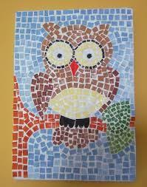
Y realiza la pagina 6 de tu libro únicamente la pregunta # 1 (Sino tienes tu libro hacerlo en hojas – pregunta y respuesta)

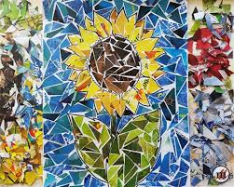
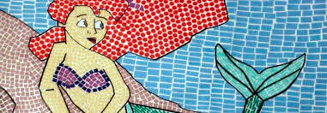

Publica la tarea de classroom capturando una imagen donde los estudiantes debe aparecer junto a sus trabajo y otra de tus trabajos.

